**МАДОУ МО г. Краснодар «Центр- детский сад №100»**

**Методическая разработка**

**ЛЭПБУК по ПРАВИЛАМ ДОРОЖНОГО ДВИЖЕНИЯ**

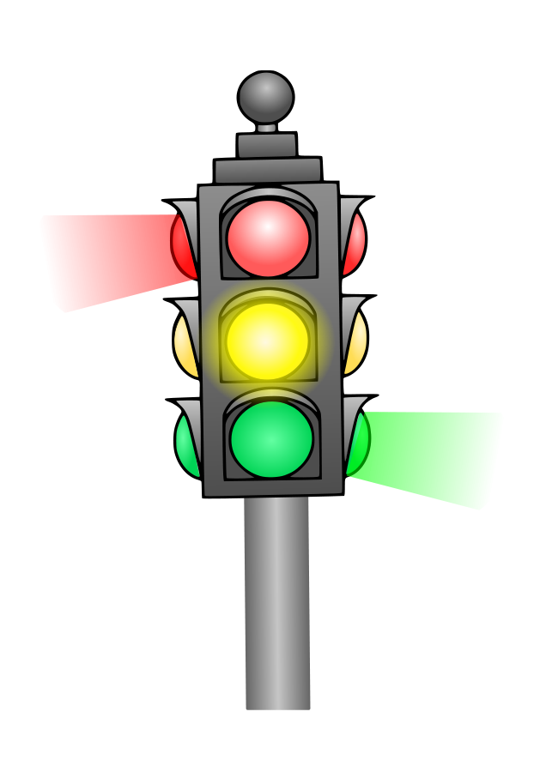

**Разработчик: Воспитатель старшей группы**

**Драй Светлана Владимировна**

**Лэпбук** – очень интересное многофункциональное пособие, ставшее необычайно востребованным у родителей дошкольников, педагогов да и среди самой детворы. Это собирательный образ плаката, книги и раздаточного материала, который **направлен** на развитие творческого и познавательного потенциала, самостоятельности в рамках заданной темы, расширяя не только кругозор, но и формируя навыки и умения детей.

Актуальность данного пособия обусловлена тревожной статистикой, свидетельствующей о росте **дорожно**-транспортного травматизма, в том числе в нашем районе. Важно не только оберегать ребенка от опасности, но и готовить его к встрече с возможными трудностями, формировать представления о наиболее опасных ситуациях, о необходимости соблюдения мер предосторожности, а также прививать навыки безопасного поведения, в том числе и на улице.

**Цель лэпбука***«****Правила дорожного движения****»* - формирование системы представлений, умений и навыков у детей дошкольного возраста по **правилам дорожного движения.**

**Задачи:**

Образовательные:

- Познакомить детей с правилами дорожного движения, правилами перехода проезжей части, дорожными знаками, предназначенными для водителей и пешеходов;

- Формировать умение детей предвидеть опасное событие, уметь по возможности его избегать, а при необходимости действовать;

Развивающие:

- Развивать осторожность, внимательность, самостоятельность, ответственность и осмотрительность на дороге;

- Стимулировать познавательную активность, способствовать развитию коммуникативных навыков.

Речевые:

- Развивать связную речь детей, расширять и активизировать активный и пассивный словарь детей.

Воспитательные:

- Воспитывать навыки личной безопасности, чувство самосохранения, чувство ответственности.

В лэпбуке собраны материалы о ПДД для развивающих занятий с дошкольниками.

В него входит 8 развивающих разделов:

**1. Раскраска.** Включает в себя сменяемые листы с рисунками для раскрашивания по теме ПДД.

ЦЕЛЬ: Закрепить **правила дорожного движения** для пешеходов и водителей.

**2. Загадки.** Представляет собой кармашек с карточками, на которых напечатаны загадки. Карточки меняются.

ЦЕЛЬ: Развивать умственные способности, быстроту реакции, смекалку, самостоятельность.

**3. Пазлы** «Собери картинки». Данный раздел представляет конвертик, в котором лежат части разрезанных картинок.

ЦЕЛЬ: Закрепление правил дорожного движения. Развитие сообразительности, зрительного внимания. Развитие словаря, грамматически правильной связной речи.

**4. Стихи.** Раздел представляет собой книжку, в которой напечатаны стихи с картинками по теме ПДД.

ЦЕЛЬ: Развивать память, интерес, навыки чтения.

**5. Дорожный алфавит.** Раздел представляет кармашек с картинками, на которых изображен дорожный алфавит.

ЦЕЛЬ: закрепить знания детей о правилах дорожного движения, о дорожных знаках.

**6.Игра «Собери знак»** представлена в виде конвертика с разрезными дорожными знаками.

ЦЕЛЬ: закрепить знания детей о дорожных знаках и ПДД, развивать логическое мышление.

**7. ПДД.** Кармашек с картинками по ПДД.

ЦЕЛЬ: продолжать знакомить с правилами дорожного движения.

**8. Транспорт.** Кармашек, в котором находится книжка-гармошка с видами транспорта.

ЦЕЛЬ: формировать обобщенное понятие «транспорт», развивать умение различать и называть виды транспорта, воспитывать познавательный интерес.